การติดตั้งระบบแผนที่บนฐานข้อมูล Caché

การจัดการฐานข้อมูล Caché เพื่อใช้งานระบบแผนที่
หลังการตัดตั้งระบบจัดการฐานข้อมูลเชิงวัตถุ Caché เรียบร้อยแล้ว จะต้องสร้าง Namespaces “MYPROJECT” สำหรับใช้งานกับระบบแผนที่ เนื่องจากระบบจะติดต่อกับฐานข้อมูลผ่านทาง Namespaces นี้ ขั้นตอนการสร้าง Namespaces มี ดังนี้
- หลังจาก Start Caché แล้ว เลือก Configuration Manager
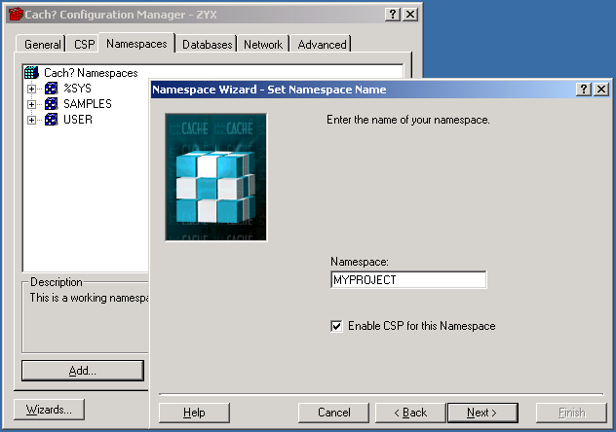
  - เลือกแท็ป Namespace แล้วกดปุ่ม Add เพื่อสร้างNamespace ใหม่ และตั้งชื่อว่า “MYPROJECT”
รูปภาพ 1 การสร้าง Namespace ใหม่และตั้งชื่อ

    - หลังจากนั้นจึงเลือกฐานข้อมูลที่จะทำการติดต่อด้วยให้เลือกฐานข้อมูล “USER”
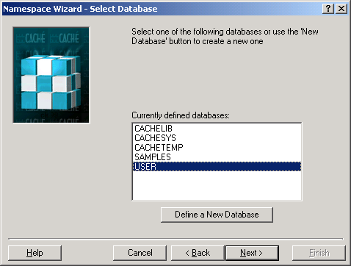

รูปภาพ 2 การเลือ Database “USER”

    - หลังจากเสร็จสิ้นการสร้าง Namespace แล้ว จะต้อง Restart Caché เพื่อให้สามารถใช้งาน Namespace ที่สร้างใหม่ได้
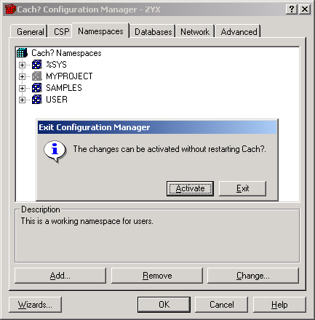

รูปภาพ 3 เลือก Activate เพื่อให้ Namespace ใหม่สามารถใช้งานได้

การนำเข้าไฟล์ CDL
คลาสของข้อมูลของระบบแผนที่ถูกจัดเก็บอยู่ในไฟล์ CDL (ไฟล์.CDL) เมื่อต้องการใช้งานจะต้องนำเข้า ไฟล์CDL เพื่อสร้าง คลาสลงในฐานข้อมูล Caché ใน Namespace ที่ได้สร้างขึ้น
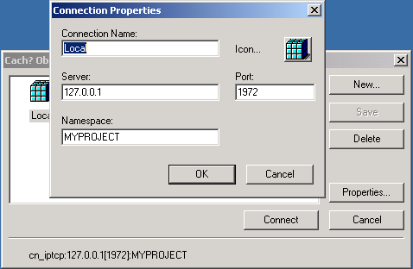
- เลือก Object Architect จาก เมนู กดปุ่ม Property และกำหนด Namespace ใน Connection Property ให้เป็น “MYPROJECT” แล้วกดปุ่ม OK และ Connect

รูปภาพ 4 การกำหนด Connection Property

- เลือกเมนู File/Import/Import CDL แล้วเลือกเปิดไฟล์นามสกุล CDL เลือก คอมไพล์ loaded classes และกำหนด Compile Options โดยเลือก Compile dependent superclasses และ Compile dependent subclasses หลังจากนั้นจึงนำเข้า
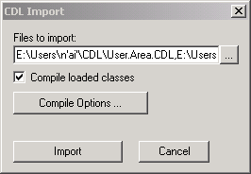
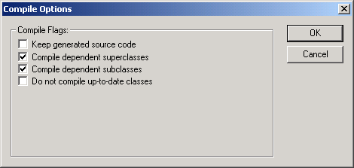

รูปภาพ 5 การเลือกไฟล์และกำหนกคุณสมบัติการ คอมไพล์

การสร้างไฟล์ภาษาจาวาจากคลาสในฐานข้อมูล Caché
เมื่อนำเข้าคลาสสำหรับเก็บข้อมูลแผนที่ในระบบจัดการฐานข้อมูลเชิงวัตถุ Caché แล้ว เมื่อต้องการติดต่อกับ Caché ด้วยภาษาจาวาจะต้องสร้างคลาสภาษาจาวาขึ้นจากคลาสในฐานข้อมูล โดยเลือกชื่อคลาสที่ต้องการใน Hierarchy และเลือก Generate Java จาก popup menu แล้วนำคลาสที่ได้ไปเก็บไว้ที่เดียวกับไฟล์โปรแกรมระบบแผนที่
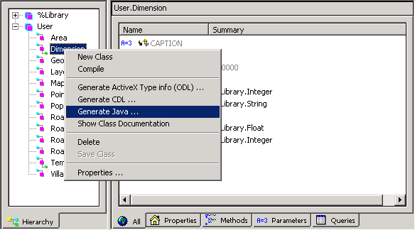
รูปภาพ 6 การสร้างไฟล์ภาษาจาวาจากคลาสในฐานข้อมูลCaché

เมื่อต้องการใช้งานจะต้อง คอมไพล์ ไฟล์ภาษาจาวาที่สร้างขึ้นโดยจะต้องคอมไพล์เรียงลำดับจากคลาสลูกจนหมดแล้วจึงคอมไพล์คลาสพ่อแม่ โดยสามารถดูได้จากคลาสไดอะแกรมต้นแบบที่ออกแบบไว้ในบทที่ 4

การนำเข้าข้อมูลสำหรับระบบแผนที่
- Compile และ Run file InsertMap.java
- ตรวจดูข้อมูลในฐานข้อมูล Caché โดยคลิกขวาที่ icon Caché บน System Tray เลือก SQL Manager และ Connect โดยเลือก Namespace “MYPROJECT” แล้วเลือก Table>SQLUser.Map จาก Tree

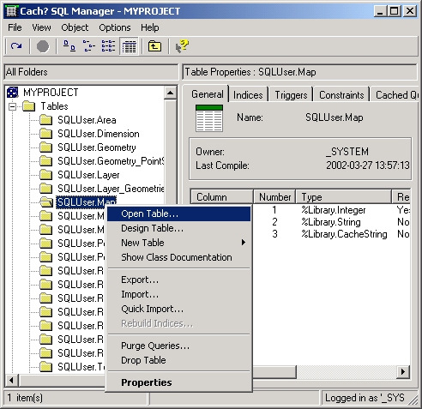
รูปภาพ 7การเปิดดูข้อมูลในตาราง Map
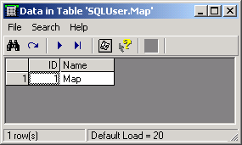

รูปภาพ 8 ข้อมูลในตาราง Map

- เปิด File InsertLayer.java และทำการแก้ไขดังนี้
  - ตรวจดู OID ของ ข้อมูลในตาราง Map ว่าตรงกับใน source code หรือไม่
  - นำเข้าข้อมูล Layer Road โดย Comment บรรทัดที่ 35 และเอา Comment ในบรรทัด ที่ 36 ออก จากนั้น Compile และ Run
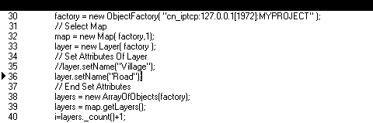
(1)
(2)

รูปภาพ 9 กำหนด oid ของข้อมูล Map และกำหนดชื่อของ Layer เป็น Road
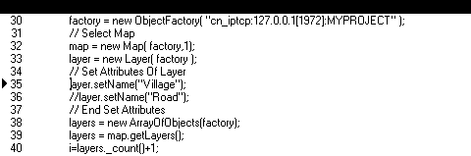
  - นำเข้าข้อมูล Layer Road โดย Comment บรรทัดที่ 36 และเอา Comment ในบรรทัด
ที่ 35 ออก จากนั้น Compile และ Run

รูปภาพ 10 กำหนดชื่อของ Layer เป็น Road

การใช้งานระบบแผนที่
หลังจากนำเข้าข้อมูล Map และ Layer เรียบร้อยแล้วสามารถใช้งานระบบแผนที่ได้ทันทีโดยเรียก
java GIS_v1 จาก Command และสามารถนำเข้าข้อมูลตัวอย่างได้โดยการ Run InsertAll.class

